RéVisão: câmera de ré inteligente
Integrantes: Amaury Casari Pardin Junior, Carlos Eliel da Silva, Heitor Scavassa Barbosa, Henrique de Sousa Costa, Lucas Grauth Dessandre
O RéVisão é um app Android que, ligado a uma câmera USB com ou sem fio instalada na traseira, funciona como câmera de ré inteligente: detecta pessoas, veículos e animais e avisa com bipes e sinais visuais. Tudo roda no aparelho, sem login, servidor ou internet.

03/11 (terça-feira): Descoberta e aposta

Canvas do problema
Problema. Na marcha à ré, o motorista não vê quem está logo atrás do carro: para quem tem 1,70 m, a zona cega chega a 5,4 m num SUV e a 3,9 m num sedã (Consumer Reports, via AutoPapo). Carros antigos não têm câmera de ré, e um kit exige compra e instalação.
Público afetado. Crianças pequenas, idosos, ciclistas e animais atrás dos carros; motoristas de veículos sem câmera, sobretudo os mais velhos.
Evidência.
Evidência | Fonte
Nos EUA, a marcha à ré mata em média 210 pessoas e fere 15 mil por ano; 31% das mortes são de crianças com menos de 5 anos. | NHTSA, 2014
Câmeras de ré reduziram em 16% os acidentes de ré registrados pela polícia, e em 40% entre motoristas com 70 anos ou mais. | IIHS, 2016
No Brasil não há estatística oficial, mas há casos como o de Franca (SP), em 2019; o projeto que tornaria a câmera obrigatória foi arquivado em 2022. | AutoPapo; Tribuna de Jundiaí; Senado
No estado de São Paulo, 37% dos veículos têm mais de 20 anos. | Veloe/Fipe, 2026
O Brasil gera 2,4 milhões de toneladas de lixo eletrônico por ano e recicla cerca de 3%. | Global E-waste Monitor 2024
Nossa aposta: um app gratuito que, junto com uma câmera USB simples, com ou sem fio, instalada na traseira, funciona como câmera de ré em qualquer carro. Ele enxerga o que está atrás do carro e avisa sozinho, com bipe e alerta na tela, mesmo em carros que não vêm com câmera de ré de fábrica.

Declaração de escopo
Item | Definição
Problema | Na marcha à ré, o motorista não vê pessoas, veículos e animais na zona cega, e grande parte dos veículos não tem câmera.
Solução | App Android que usa uma câmera ligada pela entrada USB, com ou sem fio, como câmera de ré, detecta obstáculos com IA no próprio aparelho e avisa em tempo real.
Funcionalidades núcleo | 1) Detecção de pessoas, veículos e animais; 2) distância estimada em zonas livre, atenção e perigo; 3) alertas sonoros e visuais que não dependem só da cor.
Ficou de fora | Versão para iPhone, publicação na Play Store, instalação definitiva da câmera no carro, sensores de distância, visão noturna, login, servidor e gravação de vídeo.

Definição de papéis

Papel | Integrantes | Responsabilidades
Visão computacional | Henrique de Sousa Costa e Lucas Grauth Dessandre | Detecção de pessoas, veículos e animais com inteligência artificial, estimativa de distância e calibração das linhas-guia.
Interface e acessibilidade | Amaury Casari Pardin Junior | Telas inicial, de ajuda e de configurações, navegação, contraste e tamanho do texto
Alertas sobre o vídeo | Carlos Eliel da Silva | Linhas-guia, caixas, faixa de alerta e bipes
Testes, dados e vídeo | Heitor Scavassa Barbosa | Testes com distâncias medidas, registro dos resultados, vídeo de backup e fontes de dados

04/11 (quarta-feira): Design e arquitetura

Fluxo do usuário
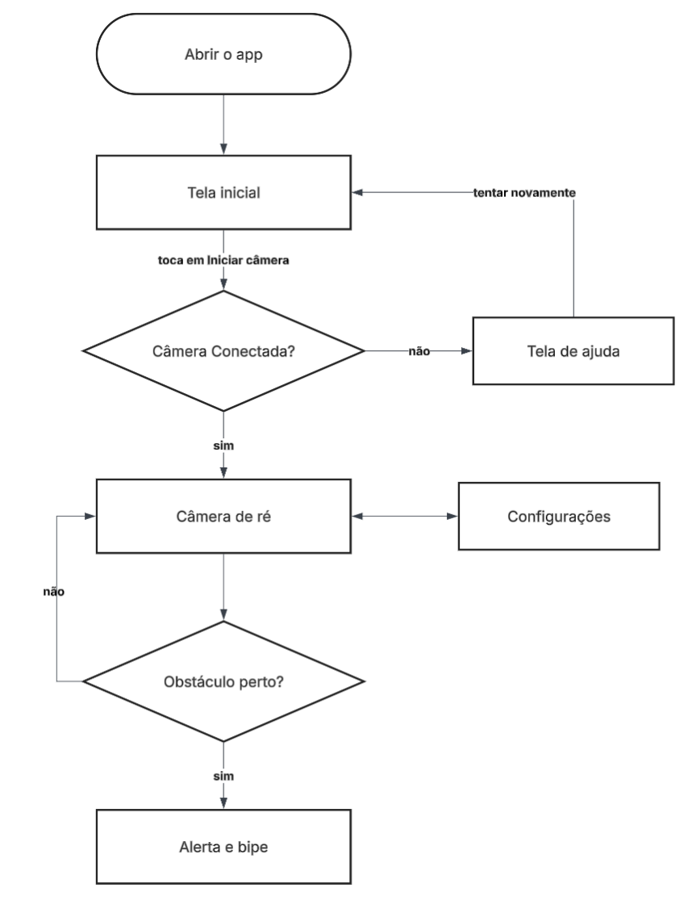
Wireframes (3 telas principais e 2 extras)
As três telas principais são a inicial, a de ajuda e a da câmera. Como extras, o app tem a tela de configurações e a de calibração das linhas-guia.

1- Tela inicial
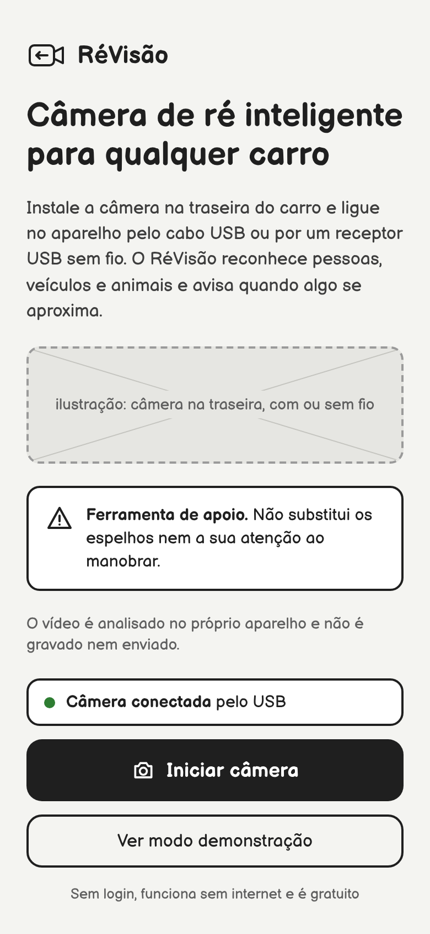

2- Tela de ajuda
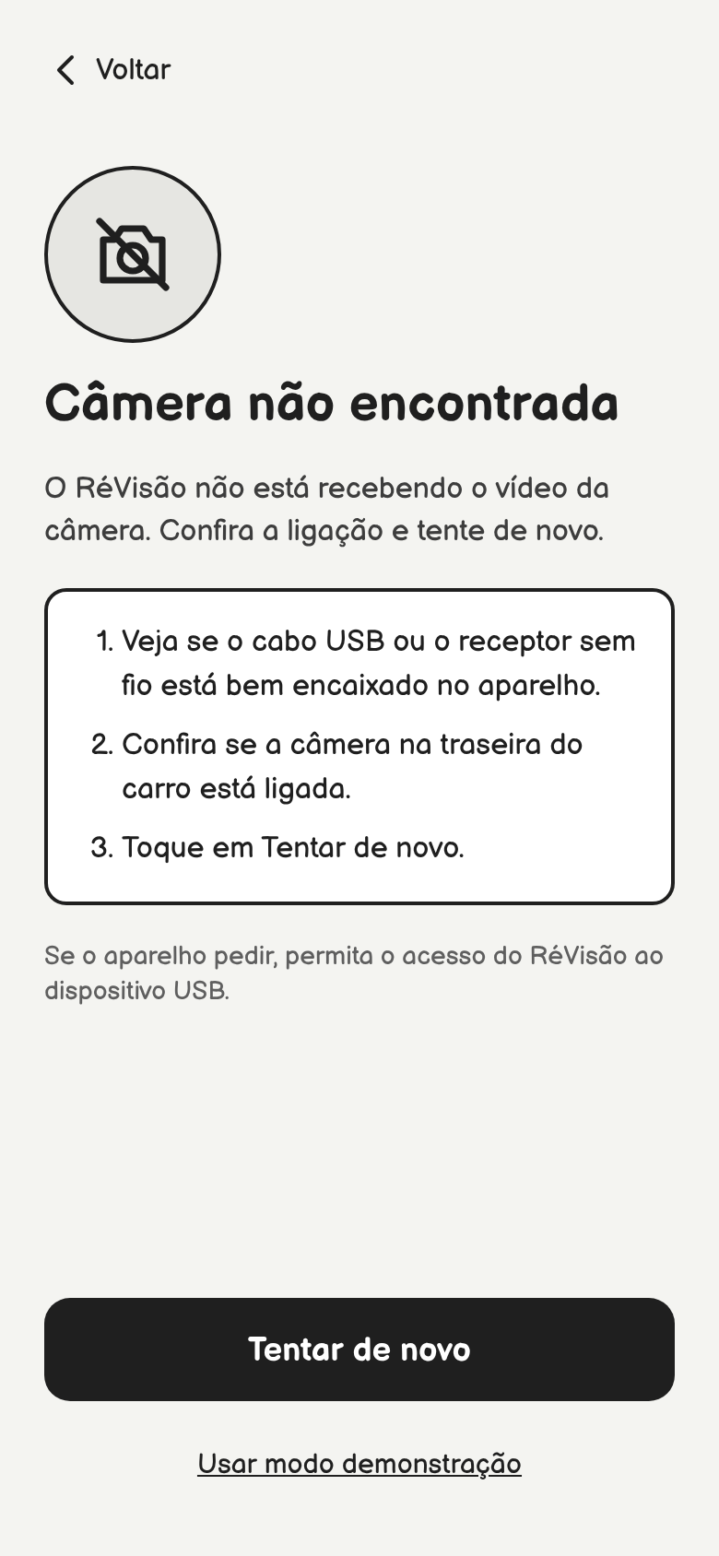

3- Tela do Monitoramento
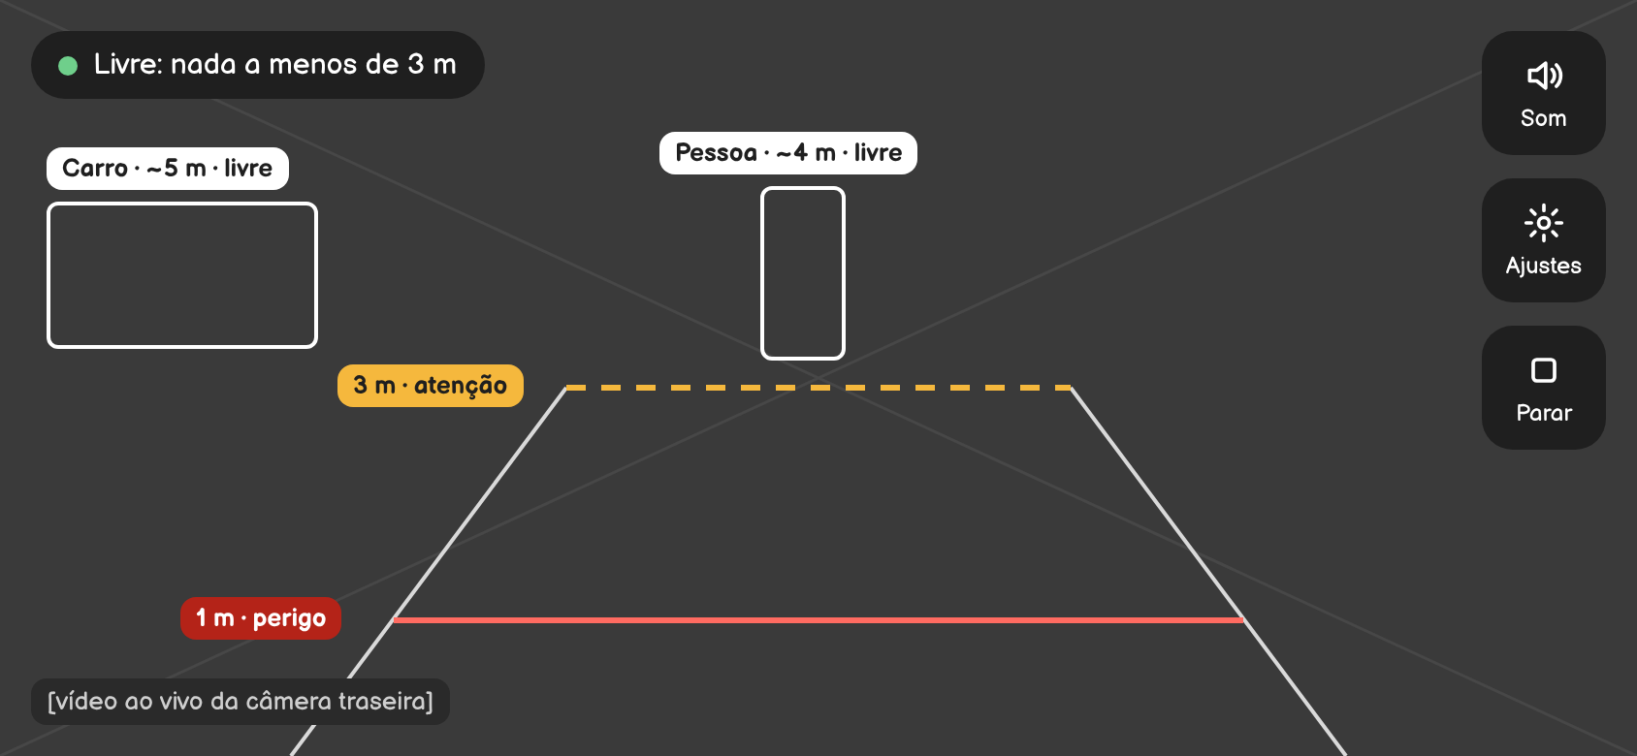

3- Tela do Monitoramento (Alerta)
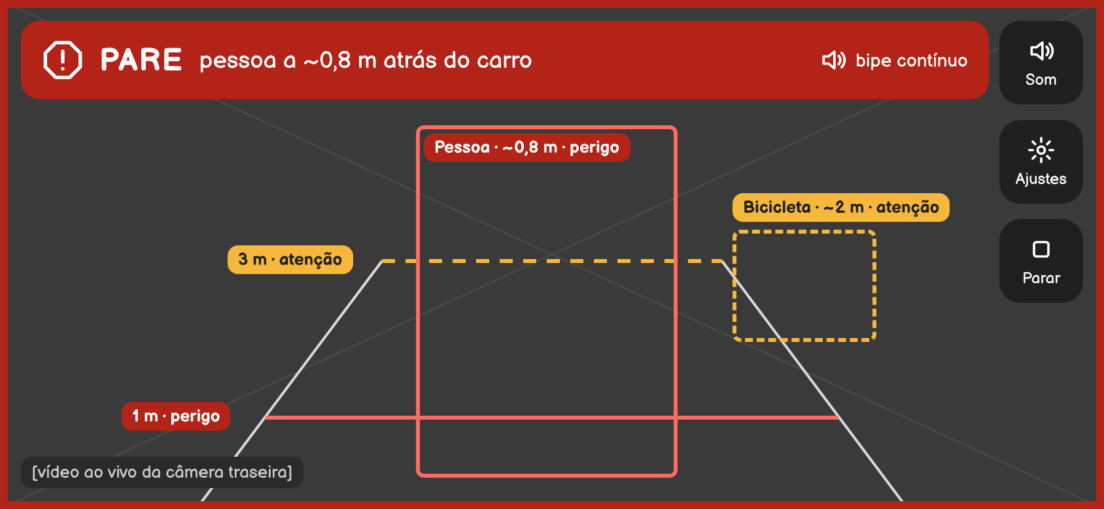

4- Configurações (Tela Extra)
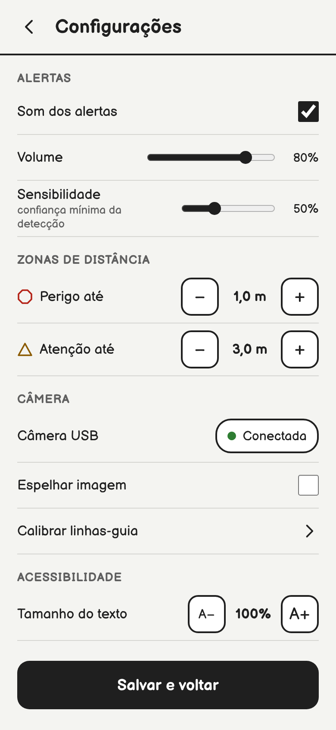

5- Calibração (Tela Extra)
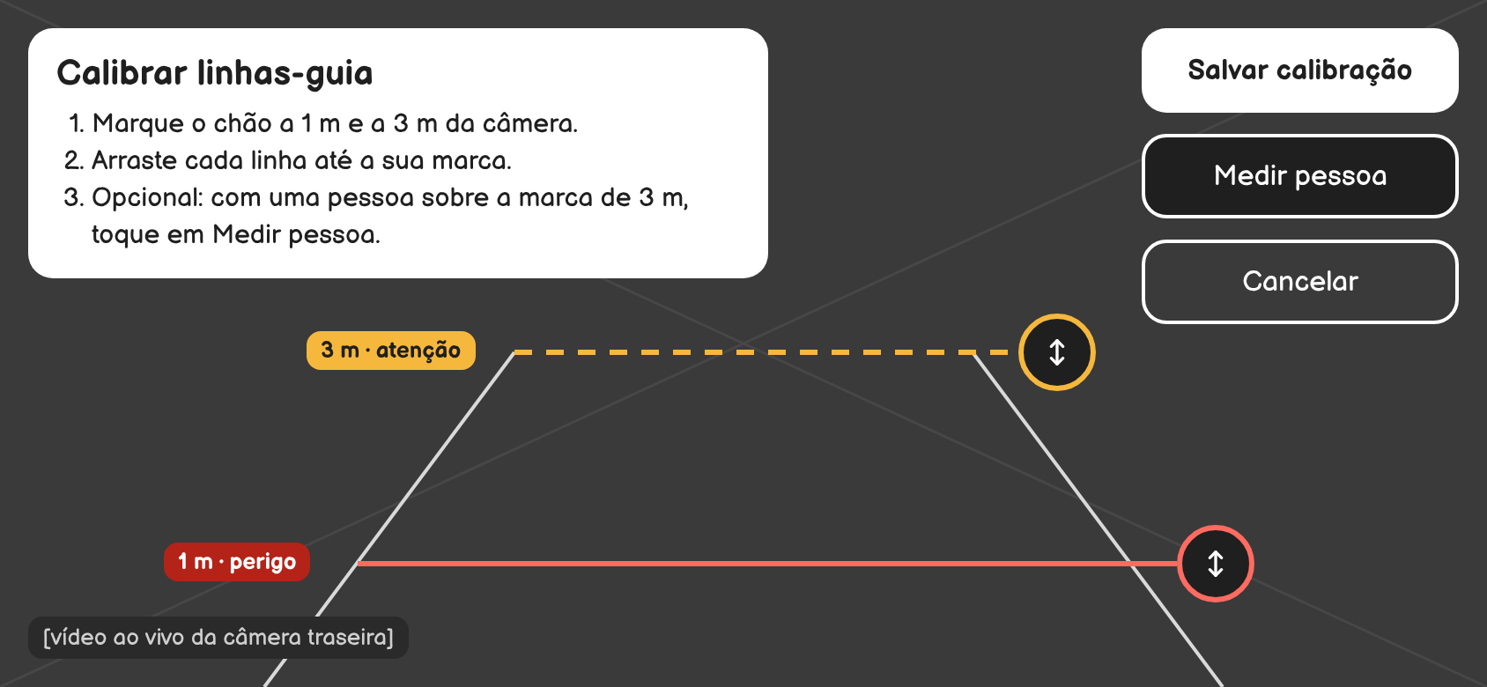

Arquitetura técnica, stack e justificativa
O RéVisão é um app escrito em Python com o framework Kivy. Uma câmera USB fica na traseira do carro e se liga ao aparelho por cabo ou por um receptor USB sem fio, aparecendo para o app como uma webcam comum. O funcionamento segue quatro etapas, repetidas várias vezes por segundo. Primeiro, a biblioteca Camera4Kivy recebe o vídeo da câmera USB e entrega cada quadro, reduzido para 320 x 180 pixels, para análise. Em seguida, o TensorFlow Lite roda o modelo EfficientDet-Lite0, treinado no conjunto público COCO, e marca as pessoas, os veículos e os animais na imagem. Depois, o app estima a distância de cada objeto de dois jeitos e fica com o menor valor, para não subestimar o perigo: um usa a posição da base da caixa em relação às linhas-guia de 1 m e 3 m, ajustadas na calibração, e o outro usa o tamanho da caixa. Com essa distância, o objeto é classificado em livre, atenção (até 3 m) ou perigo (até 1 m). Por fim, o app desenha na tela as linhas-guia, as caixas com etiqueta e a faixa PARE, e toca bipes que aceleram conforme o objeto se aproxima.
Escolhemos o Python por ser a linguagem mais usada em inteligência artificial e visão computacional. Ela tem bibliotecas prontas para detectar objetos, como o TensorFlow Lite, então a equipe não precisa programar a IA do zero. O Python também é conhecido por ser uma linguagem simples de ler e de aprender, o que ajuda a equipe a dividir o código e a fazer mudanças rápidas durante o evento. Para a interface, usamos o Kivy, que gera o app para Android e a versão para notebook a partir do mesmo código, sem precisar fazer dois programas diferentes.

Diagrama de arquitetura técnica
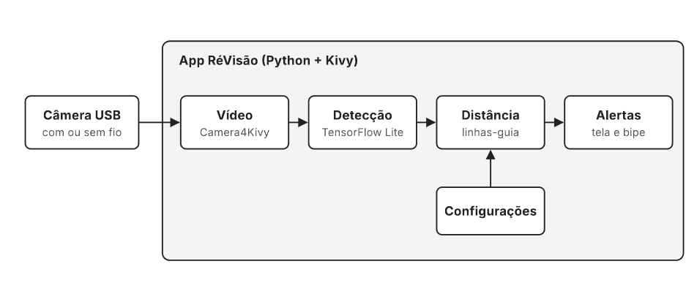
Arquitetura do RéVisão: da câmera USB ao alerta
Camada | Tecnologia | Por quê
Linguagem e interface | Python 3 com Kivy | Python é a linguagem mais usada em inteligência artificial, e o Kivy gera o app Android e a versão para notebook a partir do mesmo código
Câmera | Câmera USB (com fio ou receptor sem fio) com Camera4Kivy | A câmera fica na traseira do carro, e a Camera4Kivy recebe o vídeo ao vivo e entrega cada quadro para análise
Detecção | TensorFlow Lite com o modelo EfficientDet-Lite0 | Modelo leve, treinado no conjunto COCO (pessoas, veículos e animais), que roda no próprio aparelho
Alertas | Desenho do Kivy e SoundLoader | Caixas, linhas-guia e faixa na tela, e bipe com intervalo de acordo com a zona
Build e entrega | Buildozer e GitHub | Gera o APK no computador da equipe e publica para download junto com o código
A distância combina duas estimativas: a posição da caixa em relação às linhas-guia e o tamanho da caixa. Vale a menor das duas, para não subestimar o perigo quando o obstáculo é uma criança.
Riscos. Gerar o APK com o Buildozer pode dar erro e demorar.

Backlog priorizado (MoSCoW)
Must entra no protótipo de 05/11 e 06/11, Should só se sobrar tempo, Could vira próximo passo e Won't é o corte explícito. As três telas exigidas são a inicial, a de ajuda e a câmera.
ID | Item | Prioridade | Responsável
M1 | Telas inicial e de ajuda, sem login | Must | Amaury
M2 | Câmera ao vivo com detecção de pessoas, veículos e animais | Must | Henrique e Lucas
M3 | Distância estimada e zonas livre, atenção e perigo | Must | Henrique e Lucas
M4 | Linhas-guia, caixas e faixa de alerta com texto, ícone e cor | Must | Carlos
M5 | Bipe que acelera conforme a zona | Must | Carlos
M6 | Tela de configurações e calibração das linhas-guia | Must | Carlos
M7 | Testes com distâncias medidas (1, 2 e 3 m) | Must | Heitor
M8 | APK gerado com Buildozer e publicado no GitHub, com README e commits de todos | Must | Equipe toda
S1 | Suavização entre quadros para o alerta não piscar | Should | Henrique e Lucas
S2 | Modo demonstração com cena simulada, avisada na tela, para o caso de a câmera falhar | Should | Heitor
C1 | Alerta por voz | Could | Carlos
C2 | Vibração na zona de perigo | Could | Carlos
C3 | Modo de alto contraste | Could | Amaury
W1 | Versão para iPhone e publicação na Play Store | Won't | fora do escopo
W2 | Instalação definitiva da câmera e do aparelho no carro | Won't | fora do escopo
W3 | Sensores de distância, visão noturna e frenagem automática | Won't | fora do escopo
W4 | Login, servidor e gravação de vídeo | Won't | fora do escopo
W5 | Detectar muros, postes e meio-fio | Won't | fora do escopo

Fontes e registro de uso de IA
- NHTSA, 2014
- IIHS, 2016
- AutoPapo, 2023
- Tribuna de Jundiaí, 2019
- Senado Federal, PLS 191/2014
- Portal do Trânsito, dados Veloe/Fipe, 2026
- Global E-waste Monitor 2024, via ((o))eco/IHU
- Exemplo c4k_tflite_example (Camera4Kivy)
- Relato sobre o tflite-runtime no python-for-android
Uso de IA: o Claude (Anthropic) foi utilizado pontualmente como ferramenta de apoio durante o desenvolvimento do projeto, auxiliando na revisão e organização de textos, além de fornecer sugestões para diagramas e wireframes. Todo o conteúdo foi analisado, adaptado e validado pela equipe.

